PROTOTYPE SISTEM KEAMANAN BRANKAS BERBASIS ARDUINO MENGGUNAKAN RFID (RADIO FREQUENCY IDENTIFICATION), PIN, GPS DAN PENGONTROL SUHU

SKRIPSI

Diajukan Sebagai Salah Salah Satu Syarat Dalam Rangka
Memenuhi Penyusunan Skripsi Jenjang S1
Program Studi Teknik Mesin

Oleh :
FAISHAL HIDAYAT RAMDHANI
NPM. 6419500056

FAKULTAS TEKNIK DAN ILMU KOMPUTER
UNIVERSITAS PANCASAKTI TEGAL
2023
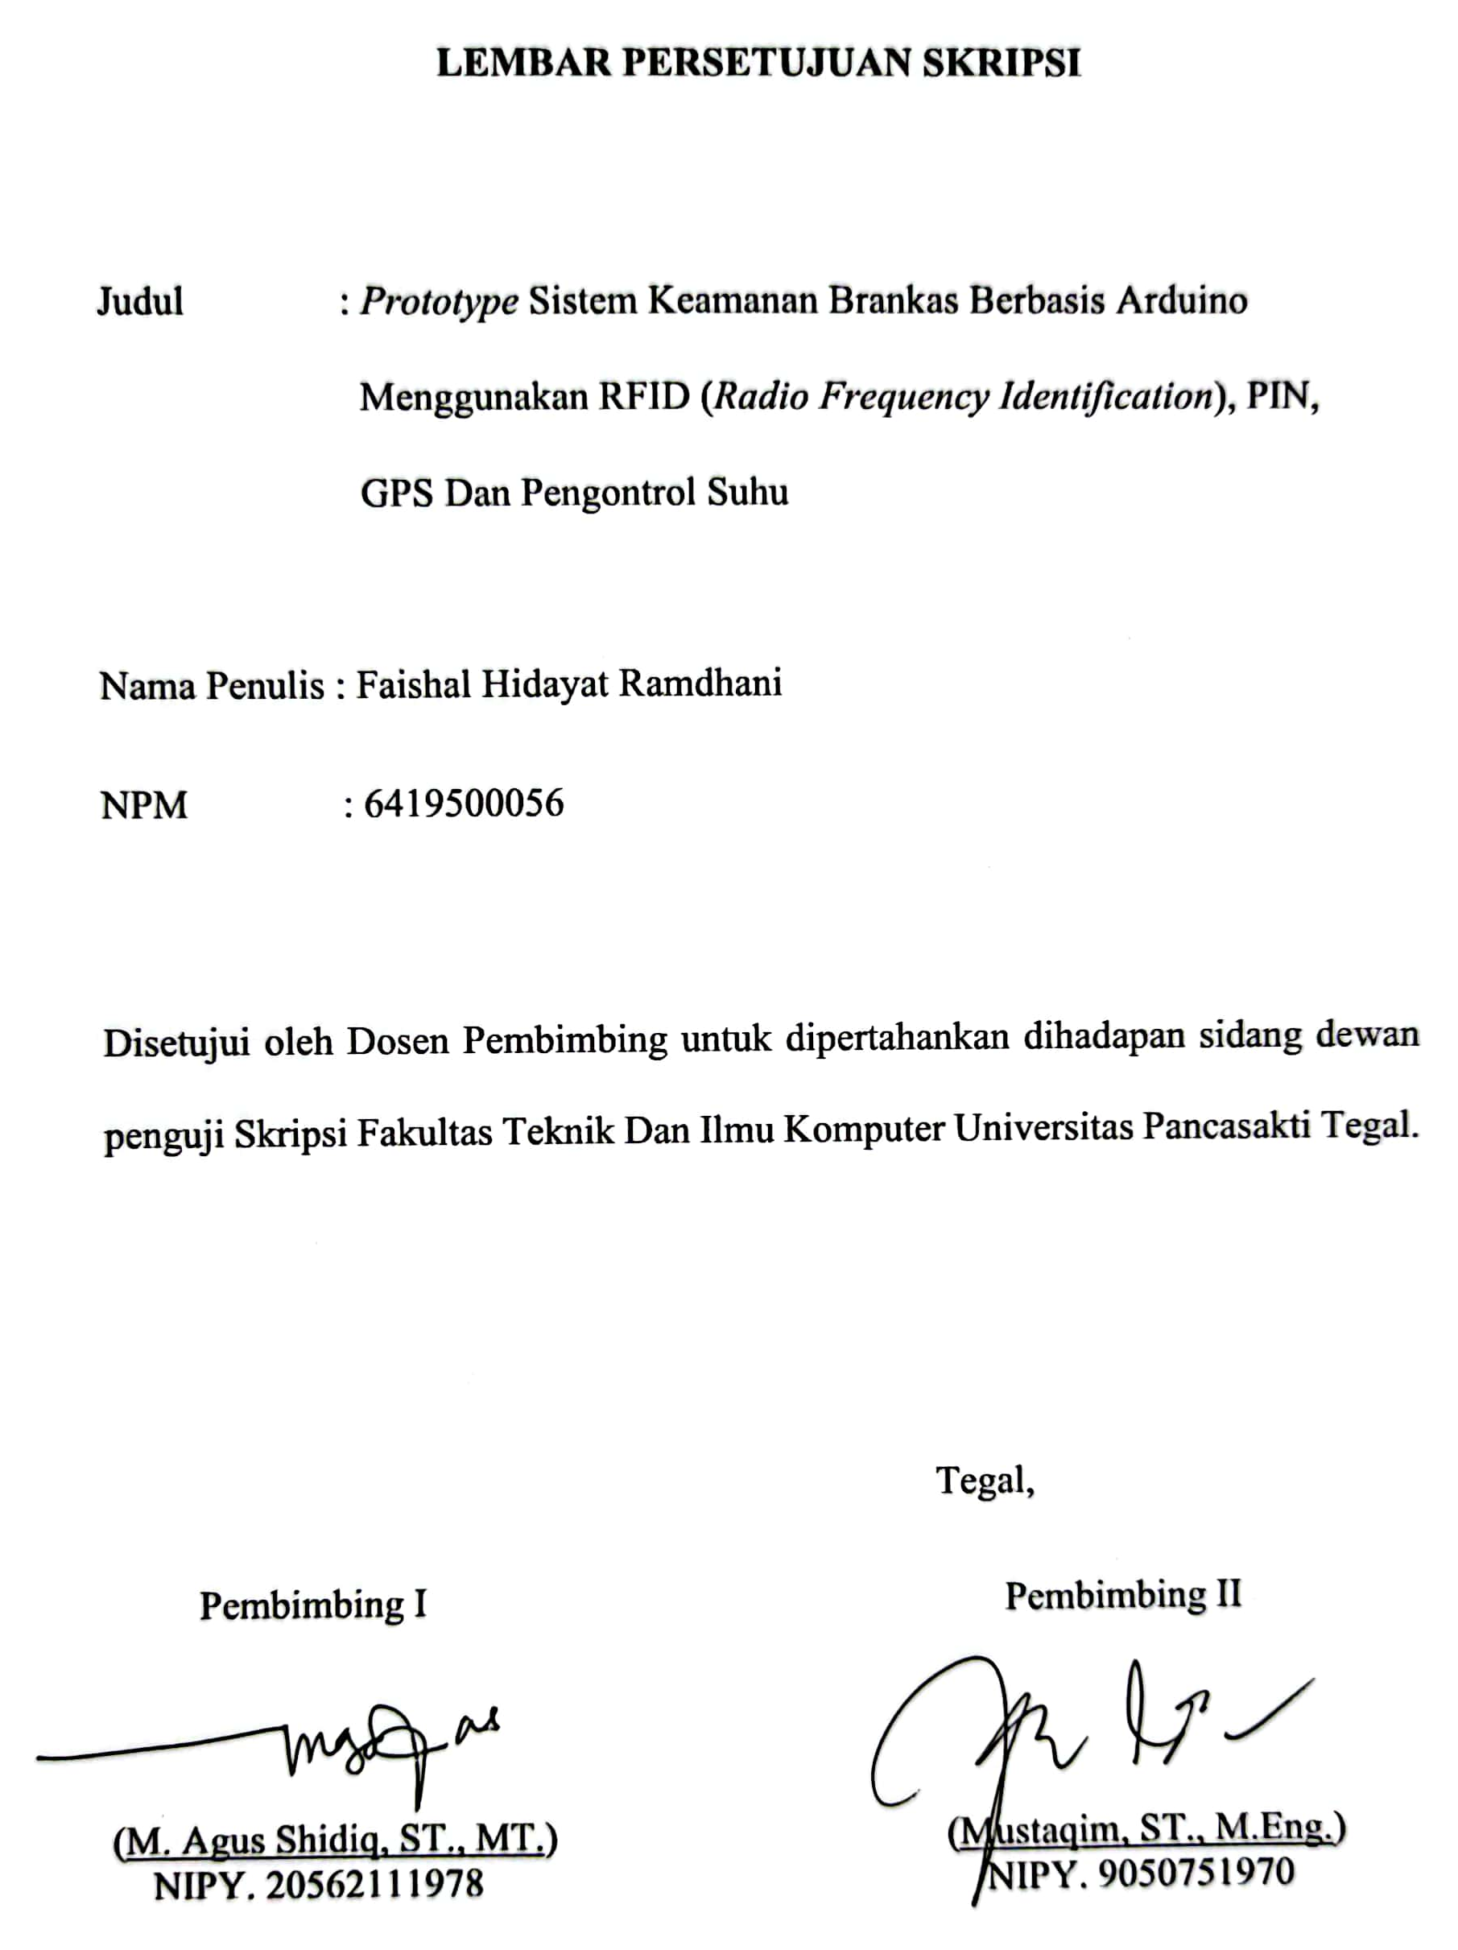

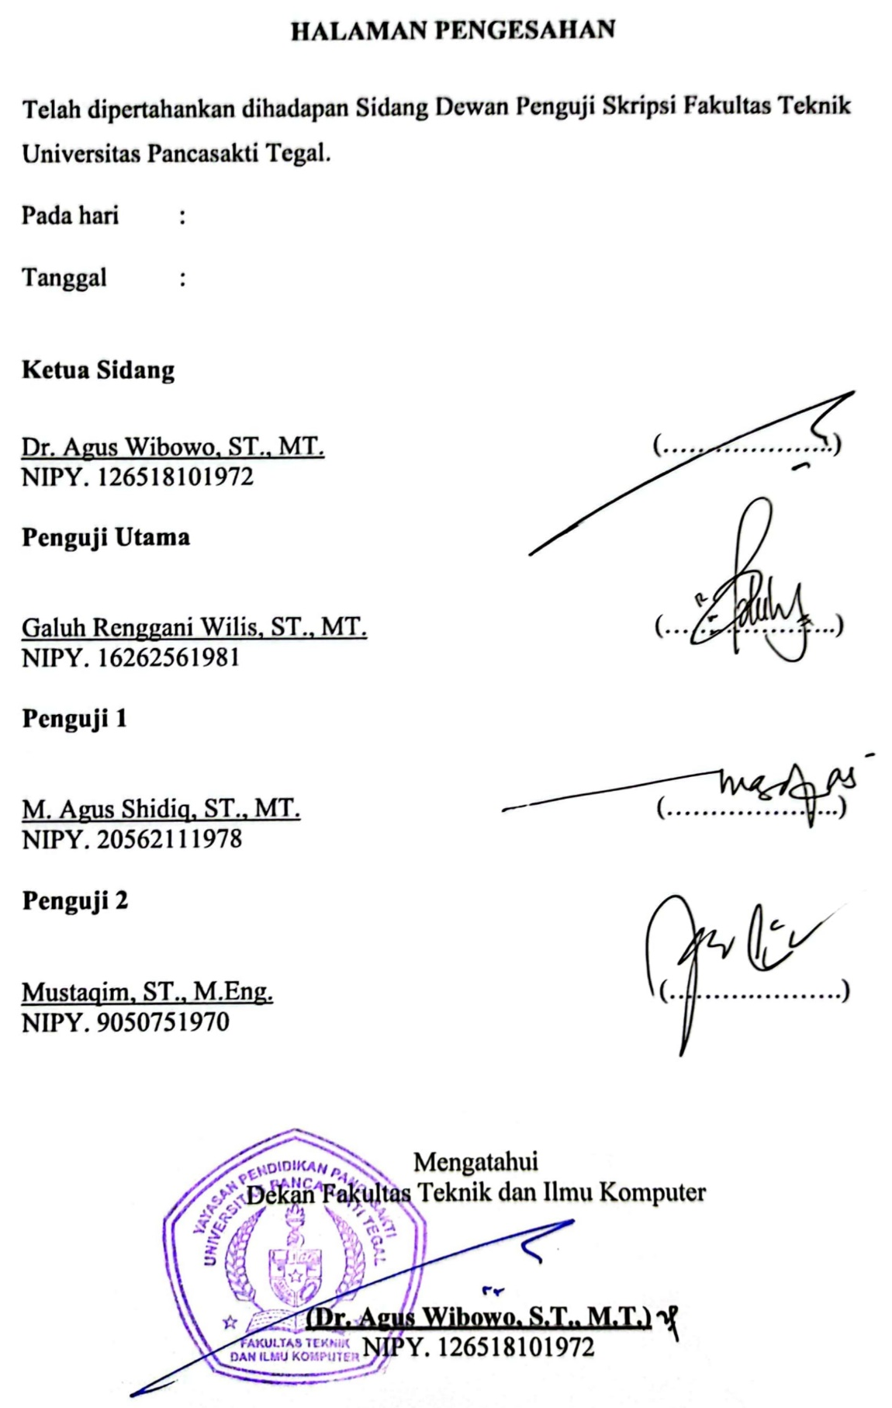

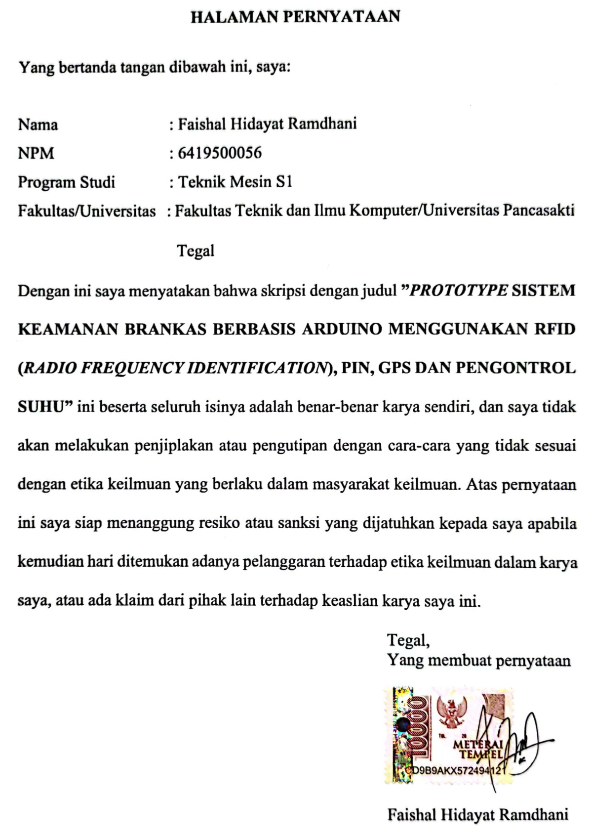

MOTTO DAN PERSEMBAHAN

MOTTO
- Jagalah shalatmu, ketika kamu kehilangan shalat, maka kamu akan kehilangan segalanya. (Umar bin Khattab)
- Saya hanya ingin dikenal sebagai orang baik, bukan pemain terbaik. (La Pulga)

PERSEMBAHAN
Skripsi ini penulis persembahkan kepada:
- Kedua orang tuaku yang selalu mendoakan dan memberi semangat dalam kedaan apapaun.
- Teman-teman teknik mesin angkatan 2019, khususnya kelas 8C.
- Segenap dosen dan karyawan Fakultas Teknik dan Ilmu Komputer Universitas Pancasakti Tegal.

PRAKATA

Segala puji dan syukur penulis panjatkan kehadiran Allah SWT yang telah melimpahkan segala rahmatnya sehingga penulis dapat menyelesaikan skripsi dengan judul “PROTOTYPE SISTEM KEAMANAN BRANKAS BERBASIS ARDUINO MENGGUNAKAN RFID (RADIO FREQUENCY IDENTIFICATION), PIN DAN GPS DENGAN PENGONTROL SUHU” Guna memenuhi sebagian persyaratan untuk memperoleh gelar Sarjana program studi Teknik Mesin pada Fakultas Teknik Universitas Pancasakti Tegal.
Pada kesempatan ini, penulis juga ingin mengucapkan terimakasih kepada semua pihak yang telah memberikan segala bantuan dan bimbingan kepada penulis, antara lain kepada :
- Bapak Dr. Agus Wibowo, ST., MT., selaku dekan Fakultas Teknik dan Ilmu Komputer Universitas Pancaasakti Tegal.
- Bapak M. Agus Shidiq, ST., MT., selaku dosen pembimbing I yang telah memberikan arahan, bimbingan dan motivasi yang bermanfaat dalam penyelesaian skripsi ini.
- Bapak Mustaqim, ST., M. Eng., selaku dosen pembimbing II yang telah memberikan arahan, bimbingan dan motivasi yang bermanfaat dalam penyelesaian skripsi ini.
- Seluruh dosen beserta staf karyawan program studi teknik mesin Universitas Pancasakti Tegal yang telah memberikan bantuan dan informasi
- Keluarga besar penulis yang selalu memberikan semangat, dukungan dan doa agar skripsi ini berjalan dengan lancar dan tepat waktu.

Semoga Allah SWT memberikan balasan atas jasa – jasanya yang telah membantu dan membimbing penulisan dalam penyelesaian skripsi ini. Penulis menyadari bahwa skripsi ini masih kurang sempurna, maka dari itu kritik dan saran yang konstruktif dan membangun sangat penulis harapkan. Akhir kata penulis berharap semoga skripsi ini dapat memberikan manfaat dan tambahan ilmu bagi para pembaca.

Tegal, Juli 2023
Penulis

Faishal Hidayat Ramdhani

ABSTRAK
Faishal Hidayat Ramdhani, 2023. Teknik Mesin Fakultas Teknik dan Ilmu Komputer Universitas Pancasakti Tegal, 6419500056. “PROTOTYPE SISTEM KEAMANAN BRANKAS BERBASIS ARDUINO MENGGUNAKAN RFID (RADIO FREQUENCY IDENTIFICATION), PIN DAN GPS DENGAN PENGONTROL SUHU”.
Adanya kemajuan teknologi menjadikan manusia lebih mudah dalam melakukan suatu pekerjaan. Pada sekarang ini, sudah banyak teknologi baru yang lebih berkembang daripada teknologi sebelumnya. Pada sebuah sistem keamanan, tentunya memerlukan suatu pengembangan juga. Khususnya pada sistem keamanan terhadap barang dan surat-surat berharga seperti brankas. Penelitian ini dilakukan bertujuan untuk merancang sebuah sistem keamanan brankas yang dapat memberikan keamanan bertingkat agar tidak mudah dicuri dan membuat isi brangkas tetap aman. Alat ini juga dirancang untuk mendeteksi tindak kriminal yang dilakukan pada brankas, dimana apabila brankas dicuri, maka pemilik brankas dapat memonitoring lokasi dari brankas tersebut dengan cara mengirimkan pesan ke brankas melalui sms. Pada umumnya, sistem keamanan brankas pada kondisi saat ini, masih kurang efektif dan kurangnya otomatisasi pada pengaksesannya. Dari permasalahan tersebut, maka dibutuhkan teknologi untuk sistem keamanan brankas yang terintegrasi. Disini menggunakan arduino mega sebagai pusat kontroler, RFID sebagai pengidentifikasi kartu, GPS sebagai pembaca titik koordinat brankas, Keypad berfungsi untuk memasukkan PIN, Tilt sensor berfungsi untuk mendeteksi pencurian, dan LM35 sebagai pengontrol suhu brankas.

Kata Kunci : Arduino, Pengaman Brankas, RFID, GPS, Tilt sensor, LM35.

ABSTRACT
Faishal Hidayat Ramdhani, 2023. Mechanical Engineering, Faculty of Engineering and Computer Science, Pancasakti University, Tegal, 6419500056. "PROTOTYPE OF ARDUINO-BASED SAFETY BOX SYSTEM USING RFID (RADIO FREQUENCY IDENTIFICATION), PIN AND GPS WITH TEMPERATURE CONTROLLER".
The existence of technological advances makes it easier for humans to do a job. At present, there are many new technologies that are more developed than previous technologies. In a security system, of course, requires a development as well. Especially in the security system for goods and valuable papers such as safe boxes. This research was conducted with the aim of designing a safe box security system that can provide multilevel security so that it is not easily stolen and keeps the contents of the safe box safe. This tool is also designed to detect crimes committed in safe boxes, where if the safe box is stolen, then the safe box owner can monitor the location of the safe box by sending a message to the safe box via SMS. In general, safe box security systems in their current state are still ineffective and lack of automation in accessing them. From these problems, technology is needed for an integrated safe box security system. Here using arduino mega as the central controller, RFID as a card identifier, GPS as a Reader of safe box coordinates, Keypad functions to enter PINs, Tilt sensor functions to detect theft, and LM35 as safe box temperature controller.

Keywords: Arduino, Safe Box Security, RFID, GPS, Tilt sensor, LM35.
DAFTAR ISI

HALAMAN JUDUL i
LEMBAR PERSETUJUAN SKRIPSI ii
HALAMAN PENGESAHAN iii
HALAMAN PERNYATAAN iv
MOTTO DAN PERSEMBAHAN v
PRAKATA vi
ABSTRAK viii
ABSTRACT ix
DAFTAR ISI x
DAFTAR GAMBAR xii
DAFTAR TABEL xiv
DAFTAR GRAFIK xv

BAB I PENDAHULUAN
A. Latar Belakang Masalah 1
B. Batasan Masalah 3
C. Rumusan Masalah 4
D. Tujuan Penelitian 4
E. Manfaat Penelitian 4
F. Sistematika Penulisan 5
BAB II LANDASAN TEORI DAN TINJAUAN PUSTAKA
A. Landasan Teori
- Prototype dan Model 7
- Brankas 8
- Arduino 9
- Radio Frequency Identification (RFID) 13
- E-KTP 16
- Solenoid Door Lock 17
- Keypad 18
- Sensor Kemiringan (Tilt sensor) 19
- GPS APM2.5 NEO-6M Module 20
- Lampu Pijar 20
- Sensor Suhu LM35 21
- Buzzer 21
- LCD display panel 22
- Modul SIM 800L 22
- Bahasa Pemrograman Arduino 23
B. Tinjauan Pustaka 28
BAB III METODOLOGI PENELITIAN
A. Metode Penelitian 32
B. Waktu dan Tempat Penelitian 32
C. Instrumen Penelitian
- Software 33
- Hardware 35
- Desain Brankas 39
- Skematik Alat 39
D. Variabel Penelitian 40
E. Metode Pengumpulan Data 41
F. Metode Analisis Data 41
G. Diagram Alur Penelitian 43
BAB IV HASIL DAN PEMBAHASAN
- Hasil Penelitian 45
- Pembahasan 67
BAB V KESIMPULAN DAN SARAN
- Kesimpulan 69
- Saran 71

DAFTAR PUSTAKA
LAMPIRAN
DAFTAR GAMBAR

Gambar 2. 1 Arduino UNO 12
Gambar 2. 2 Arduino Leonardo 13
Gambar 2. 3 Arduino Mega 2560 14
Gambar 2. 4 Sistem RFID 16
Gambar 2. 5 e-KTP 18
Gambar 2. 6 Solenoid Door Lock 19
Gambar 2. 7 Keypad 4x4 20
Gambar 2. 8 Sensor Kemiringan 20
Gambar 2. 9 Modul GPS 21
Gambar 2. 10 Elemen Pemanas 22
Gambar 2. 11 Sensor LM35 22
Gambar 2. 12 Buzzer 23
Gambar 2. 13 LCD i2C 16x2 23
Gambar 2. 14 Modul SIM800L 24
Gambar 3. 1 Desain Brankas ….40
Gambar 3. 2 Skematik Alat 40
Gambar 4. 1 Rangkaian Alat ….46
Gambar 4. 2 Modul GPS NEO 6M 48
Gambar 4. 3 Tegangan SIM800L 49
Gambar 4. 4 Tegangan Solenoid Door Lock 51
Gambar 4. 5 Daya Arduino Mega 52
Gambar 4. 6 Program awal arduino 53
Gambar 4. 7 Program Void Setup 54
Gambar 4. 8 Program void loop 1 54
Gambar 4. 9 program void loop 2 55
Gambar 4. 10 program void loop 3 55
Gambar 4. 11 program void loop 4 56
Gambar 4. 12 program void loop 5 56
Gambar 4. 13 program void loop 6 57
Gambar 4. 14 program void loop 7 57
Gambar 4. 15 program void loop 8 58
Gambar 4. 16 pemasangan engsel pintu brankas 58
Gambar 4. 17 Bentuk brankas 59
Gambar 4. 18 Brankas setelah dirakit 59
Gambar 4. 19 Pengunci brankas 59
Gambar 4. 20 Pengujian Tilt sensor 64
Gambar 4. 21 Pengujian Modul SIM800L 66

DAFTAR TABEL

Tabel 3. 1 Waktu Pelaksanaan Penelitian 34
Tabel 4. 1 PIN RFID MFRC522 ...47
Tabel 4. 2 PIN Keypad 4x4 47
Tabel 4. 3 PIN Modul GPS NEO 6M 48
Tabel 4. 4 PIN Modul SIM800L 48
Tabel 4. 5 PIN LCD I2C 20X4 49
Tabel 4. 6 PIN Tilt sensor 50
Tabel 4. 7 PIN Buzzer 50
Tabel 4. 8 PIN Solenoid Door Lock 50
Tabel 4. 9 PIN Relay 51
Tabel 4. 10 Jarak dan waktu pembacaan sensor RFID 60
Tabel 4. 11 Pengujian beberapa jenis RFID 61
Tabel 4. 12 Pengujian Sistem Pengunci Brankas 61
Tabel 4. 13 Uji sudut tilt sensor 64
Tabel 4. 14 Pengujian GPS NEO 6M 66

DAFTAR GRAFIK

Grafik 4. 1 Jarak pembacaan sensor RFID 60
Grafik 4. 2 uji sudut tilt sensor 65

BAB I
PENDAHULUAN

- Latar Belakang Masalah
Kemajuan teknologi telah menghasilkan kemudahan dalam melaksanakan tugas manusia. Teknologi kini mengharuskan adopsi yang dinamis dalam otomasi pekerjaan seiring berjalannya waktu, memungkinkan individu untuk dengan lancar menjalankan tugas-tugas mereka dengan dukungan teknologi. Saat ini, peningkatan teknologi juga sangat penting dalam mengembangkan sistem keamanan, terutama yang berkaitan dengan perlindungan barang berharga dan dokumen berharga seperti brankas. Hal ini menjadi semakin signifikan mengingat jumlah kasus pencurian yang terus meningkat. Sayangnya, masih banyak masyarakat yang menyimpan harta berharga dalam lemari dengan perlindungan minim, seperti penggunaan gembok standar yang rentan terhadap upaya perampokan.
Pencurian merupakan salah satu bentuk tindak kejahatan yang sering terjadi dalam masyarakat. Berdasarkan data statistik kriminal yang dikeluarkan oleh Badan Pusat Statistik Indonesia untuk periode 2017-2021, terjadi penurunan yang signifikan dalam jumlah kejahatan terkait hak atau milik tanpa penggunaan kekerasan, mencapai titik terendah pada tahun 2021. Jenis kejahatan hak atau milik tanpa penggunaan kekerasan mencakup berbagai tindakan seperti pencurian, pencurian dengan pemberatan, pencurian kendaraan bermotor, pengrusakan atau perusakan barang, pembakaran yang disengaja, dan penadahan. Dalam rentang lima tahun terakhir, terjadi kecenderungan penurunan jumlah kejadian kejahatan terhadap hak atau milik tanpa penggunaan kekerasan. Pada tahun 2019, tercatat 78.330 kejadian, kemudian mengalami penurunan menjadi 73.264 kejadian pada tahun 2020, dan terus merosot menjadi 69.347 kejadian pada tahun 2021. Kejahatan pencurian tanpa penggunaan kekerasan menjadi jenis kejahatan yang paling umum terjadi setiap tahunnya, yang sebagian besar melibatkan aksi pencurian biasa dan pencurian dengan pemberatan.
Dikarenakan tingginya insiden pencurian, diperlukan suatu mekanisme keamanan yang penting guna mencegah kerugian akibat kegiatan kriminal tersebut. Salah satu bentuk mekanisme keamanan yang sangat diperlukan adalah brankas. Saat ini, telah banyak inovasi yang diterapkan dalam pengembangan sistem keamanan brankas. Sebagai contoh, dalam penelitian yang dilakukan oleh Ariessanti dan rekan-rekan pada tahun 2015, mereka mengeksplorasi penggunaan teknologi suara yang dikirim melalui bluetooth sebagai sarana pengendali kunci brankas. Selanjutnya, pada penelitian lain yang dilakukan oleh Wahyu Syahputra dan timnya pada tahun 2022, mereka mengembangkan sistem keamanan brankas dengan pendekatan berjenjang yang melibatkan KTP Elektronik sebagai alat otentikasi dan pula verifikasi melalui perangkat smartphone.
Sasaran dari pembuatan sistem keamanan brankas ini adalah untuk perusahaan-perusahaan yang ingin melindungi dokumen-dokumen penting agar terhindar dari risiko pencurian, serta sebagai wadah penyimpanan guna menjaga agar dokumen-dokumen tersebut tetap terjaga dalam keadaan optimal.
Selain aspek keamanannya, penting bagi brankas untuk berada dalam kondisi yang optimal dalam menyimpan benda berharga, seperti uang kertas dan barang berharga lainnya. Jika uang kertas atau benda berharga tersebut diletakkan di lingkungan lembab, mereka berisiko terinfestasi oleh rayap yang dapat merusaknya. Namun, rayap dapat mati apabila terpapar suhu tinggi. Rayap cenderung menghuni area dengan suhu antara 21,1 hingga 26,6 derajat Celsius. Berdasarkan persoalan ini, penelitian ini bertujuan untuk mengembangkan prototipe sistem keamanan brankas menggunakan platform Arduino yang mengintegrasikan kunci elektronik berupa e-KTP, serta memiliki kemampuan untuk mengontrol suhu. Brankas ini dirancang agar dapat mengatur suhu sesuai kebutuhan atau jenis barang berharga yang disimpan di dalamnya.

- Batasan Masalah
Untuk mempermudah pelaksanaan penelitian, diperlukan definisi batasan masalah agar pencapaian tujuan studi ini sesuai dengan harapan peneliti. Berdasarkan paparan latar belakang masalah yang telah dijelaskan, oleh karena itu, penulis menguraikan lingkup batasan masalah sebagai berikut:
- KTP yang digunakan adalah kartu tanda penduduk elektronik yang memiliki chip didalamnya dengan standar ISO 7810.
- Modul SIM yang digunakan yaitu sebagai pengirim sinyal melalui sms untuk melacak lokasi brankas.
- Pengunci yang digunakan berupa Solenoid Door Lock.
- Pemanas yang digunakan untuk mengatur suhu brankas berupa lampu pijar.
- Pengujian sistem meliputi keakurasian alat.

- Rumusan Masalah
Berdasarkan Batasan Masalah di yang telah di uraikan di atas, maka penulis merumuskan masalah sebagai berikut :
- Bagaimana merancang sebuah sistem keamanan brankas dengan akses menggunakan e-KTP?
- Apa saja yang diperlukan pada sistem keamanan brankas?
- Bagaimana cara mengetahui keakurasian suatu sistem keamanan brankas?

- Tujuan Penelitian
Berdasarkan rumusan masalah diatas, maka tujuan yang di harapkan peneliti adalah :
- Untuk menghasilkan rancangan sebuah sistem keamanan brankas dengan akses menggunakan e-KTP.
- Untuk mengetahui apa saja yang diperlukan pada sistem keamanan brankas.
- Untuk menguji keakurasian suatu sistem keamanan brankas.

- Manfaat Penelitian
Adapun manfaat yang di harapkan penulis dalam penelitian ini adalah sebagai berikut :
- Bagi Prodi Teknik Mesin Fakultas Teknik Universitas Pancasakti Tegal.
Diharapkan dengan adanya alat prototype sistem keamanan brankas ini dapat digunakan sebagai media pembelajaran bagi mahasiswa pada praktikum mata kuliah mekatronik.
- Bagi penulis
Manfaat bagi penulis dari penelitian ini adalah sebagai sarana dalam menerapkan teori-teori yang sudah didapat dibangku perkuliahan agar kedepanya dapat diterapkan ke dunia pekerjaan.
- Bagi pembaca
- Sebagai tambahan wawasan pengetahuan serta sebagai bahan acuan penelitian kedepanya.
- Sebagai referensi untuk merancang sistem keamanan brankas berbasis arduino yang menggunakan kunci elektronik e-KTP dengan GPS yang dapat di kontrol suhunya.

- Sistematika Penulisan
Sistematika dalam penulisan penelitian ini mengikuti pedoman penulisan skripsi Fakultas Teknik dan Ilmu Komputer Universitas Pancasakti Tegal, yang diurai pada setiap Bab yang berurutan untuk mempermudah pembahasannya sehingga dapat di susun sebagai berikut :
BAB I : PENDAHULUAN
Bab ini memuat tentang latar belakag masalah, Rumusan masalah, Batasan masalah, Tujuan dan Manfaat penelitian, serta Sistematika penulisan.
BAB II : LANDASAN TEORI DAN TINJAUAN PUSTAKA
Bab ini memberikan penjelasan terperinci mengenai landasan teori, Sumber literatur yang digunakan berupa buku, jurnal penelitian, dan studi terhadap penelitian terdahulu.
BAB III : METODE PENELITIAN
Bab ini memuat metode yang digunakan dalam penelitian, waktu dan tempat penelitian, metode pengumpulan data, metode analisis data, dan diagram alur penelitian.
BAB IV : HASIL DAN PEMBAHASAN
Bab ini memuat tentang analisis data dari hasil penelitian dan pembahasan dari penelitian yang telah dilakukan.
BAB V : KESIMPULAN DAN SARAN
Berisi tentang uraian kesimpulan dari hasil penelitian dan saran untuk penelitian lebih lanjut.
BAB II
LANDASAN TEORI DAN TINJAUAN PUSTAKA

- Landasan Teori
- Prototype dan Model
Berdasarkan Darmawan dan Fauzi (2013), prototype merupakan varian potensial dari suatu sistem yang memberikan konsepsi kepada pengembang dan calon pengguna mengenai bagaimana sistem akan beroperasi dalam bentuk final. Proses pembuatan prototipe ini dikenal sebagai proses prototyping. Pendekatan ini bertujuan untuk menghasilkan prototipe dengan cepat, bahkan dalam waktu singkat, kemudian menerima tanggapan dari pengguna yang memungkinkan dilakukannya perbaikan prototipe dengan cepat pula.
Kata "prototipe" berasal dari istilah dalam bahasa Latin yang merujuk kepada "asli" dan "bentuk". Oleh karena itu, prototipe dapat diartikan sebagai "bentuk asli" atau representasi dari produk yang telah diimajinasikan. Kesan visual dan fungsionalitasnya seharusnya serupa dengan produk akhir, memungkinkan para perancang yang sedang mengembangkan produk untuk menguji fungsi-fungsi yang dimaksudkan. Ini memberikan kesempatan bagi tim desain untuk mengenali potensi kelemahan dalam operasional produk, sehingga aspek-aspek tersebut dapat diperbaiki sebelum mencapai tahap produksi.
Prototyping sering digunakan sebagai singkatan dalam proses rekursif pengembangan produk. Tahap ini melibatkan pembuatan, pengujian, penyempurnaan, dan pengujian ulang berulang kali sebelum mencapai pengujian beta. Istilah yang digunakan untuk versi sementara produk mencakup model, maket, atau prototipe kertas. Walaupun istilah berbeda, tujuannya tetap konsisten, yaitu mendorong pengembangan produk ke tahap di mana sekelompok pengguna dapat mengalami produk secara langsung. Setelah itu, para pengguna memberikan umpan balik kepada tim desainer.
Dalam bidang rekayasa dan manufaktur, umumnya sebuah model merupakan representasi yang tidak memiliki seluruh fungsi utama dan sering kali diciptakan dalam skala tertentu, mungkin lebih kecil dari ukuran asli atau justru lebih besar. Pengertian "model" bisa bervariasi tergantung pada situasi. Pada beberapa kondisi, istilah "model" dapat mengacu pada perwujudan fisik dari desain produk yang sedang dalam proses pengembangan. Model ini dapat berbentuk objek fisik yang dibangun menggunakan bahan sederhana guna membantu visualisasi dan analisis lebih lanjut terhadap desain produk sebelum langkah pembuatan prototipe dilakukan.
- Brankas
Brankas memiliki peran yang signifikan sebagai alat penting untuk menyimpan berbagai benda berharga seperti uang, emas, perhiasan, dan dokumen penting. Oleh karena itu, penting bagi brankas dilengkapi dengan sistem keamanan yang modern dan dapat diandalkan. Terdapat dua jenis kunci pengamanan yang digunakan pada brankas, yaitu model Analog dan model Digital. Brankas dengan model Analog menggunakan mekanisme putar untuk membuka kunci brankas dari jarak dekat. Namun, kerentanannya terletak pada keakuratan putaran kode kunci yang harus sesuai dengan kode yang ditentukan. Jika terdapat perbedaan beberapa derajat saja, pengguna harus mengulangi proses putaran kode kunci dari awal dan memastikan kombinasi angka yang tepat.
Brankas digital adalah jenis brankas yang menggunakan kombinasi kode kunci dan dioperasikan melalui sistem elektronik berbasis digital. Keunggulan dari jenis brankas ini terletak pada kemudahan pengoperasiannya jika dibandingkan dengan brankas mekanis. Namun, penting untuk diperhatikan bahwa brankas digital juga memiliki kelemahan, di mana sidik jari pada tombol-tombol yang sering digunakan dapat terlihat dengan jelas ketika disinari oleh sinar ultraviolet.
- Arduino
Arduino merupakan sebuah perangkat pengendali mikro berbasis papan tunggal yang bersifat terbuka bagi publik, berasal dari platform Wiring yang telah diadopsi, dibuat dengan tujuan mempermudah penerapan komponen elektronik dalam beragam sektor. Komponen kerasnya mengintegrasikan prosesor Atmel AVR, sementara perangkat lunaknya menggunakan bahasa pemrograman khusus.
Arduino merupakan suatu platform perangkat keras yang bersifat terbuka, dirancang untuk individu yang ingin mengembangkan prototipe peralatan elektronik interaktif. Platform ini menyediakan fleksibilitas serta kemudahan penggunaan dalam hal perangkat keras dan perangkat lunak. Mikrokontroler pada Arduino dapat diprogram menggunakan bahasa pemrograman yang mirip dalam sintaks dengan bahasa pemrograman C. Keterbukaan platform ini memungkinkan siapa pun untuk mengakses skema perangkat keras Arduino dan merakitnya sesuai kebutuhan.
Arduino berangkat dari dasar mikrokontroler ATMega yang diproduksi oleh Atmel, namun kini terdapat individu maupun perusahaan yang menciptakan tiruan Arduino dengan menggunakan mikrokontroler berbeda, tetapi tetap memastikan kesesuaian dengan komponen keras Arduino. Agar dapat menyesuaikan, program diunggah melalui bootloader, meskipun alternatifnya adalah mengabaikan bootloader dan menggunakan perangkat pengunduh untuk secara langsung memprogram mikrokontroler melalui port ISP.
Tujuan utama pembuatan Arduino adalah menciptakan perangkat yang simpel dan terjangkau berdasarkan peralatan yang ada pada saat itu, dengan tujuan utamanya adalah membantu para pelajar dalam merancang perangkat dan interaksi. Tim pengembang saat itu terdiri dari Massimo Banzi, David Cuartielles, Tom Igoe, Gianluca Martino, David Mellis, dan Nicholas Zambetti.
Karakteristik open source dari Arduino telah memicu pertumbuhannya dengan cepat, menghasilkan munculnya berbagai perangkat sejenis. Contohnya adalah DFRDuino atau Freeduino, sedangkan skala lokal mencakup CipaDuino yang dibuat oleh SKIR70, serta MurmerDuino yang diciptakan oleh Robot Unyil, juga AViShaDuino yang melibatkan salah satu pencipta Admin Kelas Robot.
Hingga saat ini, entitas resmi telah menghasilkan beragam variasi produk Arduino. Mulai dari yang paling populer dan mudah ditemukan, yakni Arduino Uno, hingga model Arduino yang menggunakan teknologi ARM Cortex dan memiliki bentuk mirip Mini PC. Sejak tahun 2011, jumlah Arduino yang digunakan di seluruh dunia telah mencapai ratusan ribu. Bahkan, perusahaan-perusahaan besar seperti Google telah memanfaatkan Arduino dalam pengembangan Accessory Development Kit mereka. NASA pun turut memanfaatkan Arduino sebagai alat prototyping, sementara Large Hadron Collider juga telah memanfaatkannya untuk pengumpulan data dalam beberapa konteks.
Mirip dengan banyaknya variasi dalam dunia Microcontroller, Arduino juga telah mengalami proses dan perkembangan yang beragam, di antaranya adalah:
- Arduino Uno
Jenis Arduino yang paling umum digunakan adalah Arduino Uno, yang sangat direkomendasikan bagi pemula atau sebagai alat pembelajaran. Salah satu alasan utama pemilihan Arduino Uno adalah banyaknya sumber referensi yang mengulas jenis Arduino ini. Selain itu, keunggulan lainnya adalah penggunaan chip mikrokontroler dalam paket DIL / DIP (Dual In-Line Package), yang memudahkan pengguna untuk mengganti chip mikrokontroler jika terjadi kerusakan. Arduino Uno juga kompatibel dengan berbagai Shield tambahan seperti Ethernet, SD-CARD, GSM, dan lain sebagainya. Edisi terbaru dari Arduino Uno, yaitu Arduino Uno R3 (Revisi 3), menggunakan chip mikrokontroler Atmel AVR ATMEGA328. Arduino ini dilengkapi dengan 14 pin I/O digital (termasuk 6 pin PWM) dan 6 pin input analog. Selain itu, komunikasi dengan perangkat komputer atau laptop dapat dilakukan melalui koneksi USB A ke USB B (USB Printer), memudahkan dalam komunikasi perangkat keras dengan komputer.
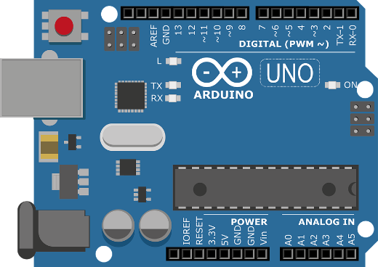
Gambar 2. 1 Arduino UNO
(sumber: Scott Fritzgerald, 2012)

- Arduino Leonardo
Arduino tipe ini dapat dianggap sebagai varian serupa dari Arduino Uno, meskipun memiliki kemiripan dalam bentuk fisiknya. Perbedaan utama terletak pada jenis konektor USB yang digunakan oleh Arduino Leonardo, yaitu konektor Mikro USB. Selain itu, perbedaan mencolok lainnya terletak pada penggunaan chip mikrokontroler ATMEGA32u4, yang menawarkan 20 I/O digital (termasuk 7 pin PWM dan 12 input analog). Namun, hanya sebagian dari I/O tersebut yang digunakan sesuai dengan standar Arduino.

Arduino Leonardo mungkin kurang sesuai digunakan oleh pemula atau sebagai alat pembelajaran, karena menggunakan chip mikrokontroler tipe SMD (Surface-Mount Device). Jika terjadi kerusakan pada chip, menggantinya menjadi sulit karena memerlukan keahlian khusus dalam melepas dan memasang kembali komponen SMD.
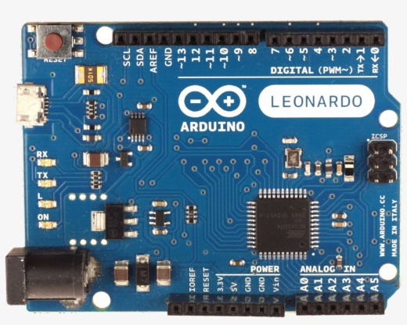
Gambar 2. 2 Arduino Leonardo
(sumber: pngkit.com)
- Arduino Mega 2560
Arduino Mega 2560 merupakan sebuah papan mikrokontroler yang didasarkan pada chip ATmega2560 sesuai dengan informasi yang terdapat dalam lembar data (datasheet). Papan ini memiliki total 54 pin digital yang dapat digunakan sebagai input maupun output (dengan 15 di antaranya dapat berfungsi sebagai output PWM), 16 pin analog, 4 port UART (serial port perangkat keras), osilator kristal dengan frekuensi 16 MHz, fasilitas koneksi USB, soket listrik, header ICSP, serta tombol reset. Komponen-komponen tersebut menyediakan semua yang diperlukan untuk mendukung operasi mikrokontroler ini. Untuk mengaktifkannya, Anda hanya perlu menghubungkannya ke komputer melalui kabel USB atau memberikannya daya melalui adaptor AC-DC ataupun baterai. Arduino Mega kompatibel dengan sebagian besar perisai (shield) dan dirancang agar sesuai dengan standar papan Arduino Duemilanove atau Diecimila. Yang membedakan Arduino Mega2560 dari papan mikrokontroler sebelumnya adalah penggunaan chip driver FTDI USB-to-serial yang dihilangkan. Sebagai alternatifnya, fungsi konversi USB-to-serial diimplementasikan melalui chip ATmega16U2 (atau ATmega8U2 dalam revisi papan 1 dan 2). Pada revisi 2 dari papan Arduino Mega2560, terdapat penambahan resistor yang menghubungkan pin HWB pada chip 8U2 ke ground (tanah), sehingga memudahkan untuk memasuki mode DFU (Device Firmware Update).
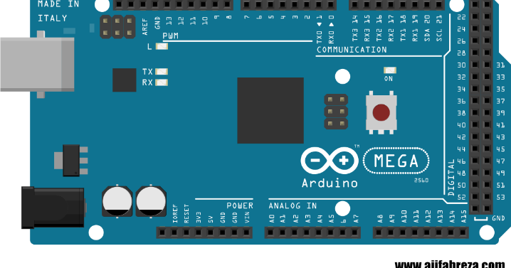
Gambar 2. 3 Arduino Mega 2560
(sumber: pngdownload.id)
- Radio Frequency Identification (RFID)
RFID merupakan metode pengenalan individu atau benda dengan menggunakan gelombang frekuensi radio. Teknologi RFID memanfaatkan sinyal radio untuk membaca data dari sebuah perangkat kecil yang disebut sebagai tag atau transponder. Tag RFID akan mengenal dirinya sendiri saat menerima sinyal dari perangkat yang cocok, yaitu pembaca RFID.
RFID adalah inovasi pengidentifikasian yang fleksibel, praktis digunakan, dan ideal untuk operasi otomatis. RFID menggabungkan kelebihan yang tidak ada pada teknologi identifikasi lainnya. RFID bisa diimplementasikan dalam bentuk perangkat hanya-baca (Read-only) atau bisa-baca-dan-tulis (Read/write). Selain itu, RFID tidak memerlukan sentuhan fisik ataupun cahaya langsung untuk beroperasi, berfungsi optimal dalam berbagai kondisi lingkungan, dan memastikan integritas data yang tinggi. Selain itu, karena sulit untuk dipalsukan, RFID juga memberikan tingkat keamanan yang tinggi. Biasanya, dalam sistem RFID, tag atau transponder dipasang pada suatu objek. Setiap tag membawa informasi unik seperti nomor seri, model, warna, lokasi perakitan, dan data lain mengenai objek tersebut. Saat tag melewati medan yang dihasilkan oleh pembaca RFID yang kompatibel, tag akan mengirimkan informasi yang tersimpan kepada pembaca RFID, memungkinkan proses identifikasi objek berjalan lancar.
Sistem RFID terdiri dari empat komponen, di antaranya:
  - Tag: Ini adalah device yang menyimpan informasi untuk identifikasi objek. Tag RFID sering juga disebut sebagai transponder.
  - Antena: untuk mentransmisikan sinyal frekuensi radio antara pembaca RFID dengan tag RFID.
  - Pembaca RFID: adalah device yang kompatibel dengan tag RFID yang akan berkomunikasi secara wireless dengan tag.
  - Software Aplikasi: merupakan sebuah perangkat lunak yang berjalan pada komputer atau workstation yang memiliki kemampuan untuk mengakses informasi dari suatu tag melalui perangkat pembaca RFID. Baik tag maupun pembaca RFID dilengkapi dengan antena yang memungkinkan mereka untuk menerima dan mengirimkan gelombang elektromagnetik.
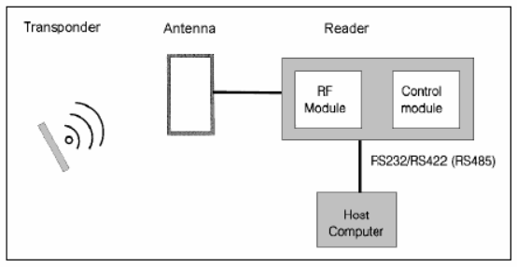
Gambar 2. 4 Sistem RFID
(sumber: Mukhlisulfatih Latief, 2018)
Radio Frequency Identification (RFID) merupakan suatu teknik untuk menyimpan dan mengambil data melalui gelombang radio dengan menggunakan suatu alat yang disebut RFID tag atau transponder. Informasi yang dikirimkan dapat berupa serangkaian kode yang bertujuan untuk mengenali suatu objek khusus. RFID tag dapat memiliki bentuk yang sangat kecil, sehingga dapat disisipkan, misalnya, dalam bentuk stiker kertas. RFID tag ini kemudian dapat ditempelkan pada produk, hewan, atau bahkan manusia. Ketika kode identifikasi pada RFID tag yang terpasang pada stiker dibaca oleh alat pembaca RFID, maka identitas objek yang telah dilengkapi dengan RFID tag akan segera terbaca secara otomatis. Sistem RFID memiliki manfaat dalam mengizinkan data dikirimkan melalui perangkat portabel yang disebut tag. Tag ini akan dibaca oleh pembaca RFID dan data yang terbaca akan diolah sesuai dengan kebutuhan aplikasi. Data yang dikirimkan oleh tag dapat mencakup informasi identitas atau rincian lain seperti lokasi atau detail lebih lanjut, seperti harga produk, warna, tanggal produksi, dan lain sebagainya.
Pada umumnya dalam sistem RFID, suatu tag dipasang pada suatu objek. Di dalam tag tersebut, terdapat transponder yang memiliki memori digital yang memungkinkannya menghasilkan sebuah kode elektronik yang bersifat unik. Perangkat pembaca tag dilengkapi dengan antena yang memiliki transceiver dan decoder. Perangkat ini mengirimkan sinyal untuk mengaktifkan tag RFID, sehingga mampu mengirim dan menerima informasi dari tag tersebut. Ketika tag RFID melewati zona elektromagnetik dari perangkat pembaca tag, tag RFID akan mendeteksi sinyal pengaktifan yang berasal dari perangkat pembaca tag, lalu mengirimkan respons sesuai dengan data yang tersimpan di memori tag. Selanjutnya, perangkat pembaca tag akan mengartikan data yang diterima dari tag RFID sesuai dengan keperluan yang ada (Maryono, 2005).
- E-KTP
Dalam UU Nomor 23 Tahun 2006, Kartu Tanda Penduduk (KTP), yang kemudian disingkat sebagai KTP, berperan sebagai bukti identitas resmi penduduk yang dikeluarkan oleh lembaga pelaksana yang berlaku di semua bagian wilayah Negara Kesatuan Republik Indonesia. E-KTP, di sisi lain, merupakan Kartu Tanda Penduduk yang dibuat secara elektronik, mencakup aspek fisik dan pemanfaatannya dalam bentuk yang terkomputerisasi.
Gambar 2. 5 e-KTP
(sumber: sukasari.bandung.go.id)
Menurut pernyataan dari Direktorat Jenderal Kependudukan dan Pencatatan Sipil di bawah Kementerian Dalam Negeri Republik Indonesia, disebutkan bahwa Nomor Induk Kependudukan (NIK) digunakan sebagai dasar untuk menerbitkan berbagai dokumen seperti paspor, Nomor Pokok Wajib Pajak (NPWP), polis asuransi, sertifikat kepemilikan tanah, serta dokumen identitas lainnya. Jadi, istilah Kartu Tanda Penduduk Elektronik (E-KTP) mengacu pada Kartu Tanda Penduduk yang menggunakan NIK sebagai dasar, dibuat secara elektronik, beroperasi secara komputerisasi, memiliki spesifikasi dan format yang ditetapkan secara nasional, dan dilengkapi dengan sistem keamanan khusus. E-KTP berfungsi sebagai identitas resmi penduduk yang diterbitkan oleh Dinas Kependudukan dan Pencatatan Sipil di tingkat Kabupaten atau Kota.
- Solenoid Door Lock
Selenoid door lock adalah suatu perangkat elektronik yang beroperasi berdasarkan prinsip elektromagnetik. Umumnya, perangkat ini beroperasi dengan tegangan 12 volt. Pada situasi standar, perangkat ini berada dalam posisi terkunci, namun dengan memberikan tegangan 12 volt, kunci dapat terbuka. Untuk mengontrol Selenoid door lock melalui Arduino, diperlukan sebuah rangkaian antarmuka atau driver. Salah satu opsi yang dapat digunakan adalah relay 5 volt. Menggunakan relay ini memungkinkan pengendalian Selenoid door lock melalui mikrokontroler pada papan Arduino.
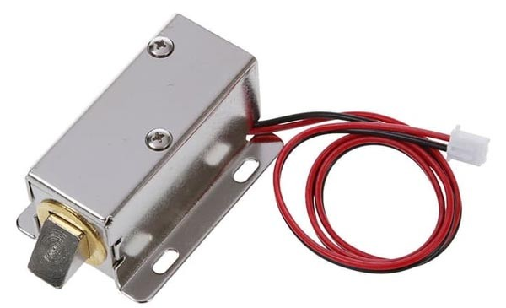
Gambar 2. 6 Solenoid Door Lock
(sumber: digiwarestore.com)
- Keypad
Keypad merupakan rangkaian saklar tombol tekan yang diatur dalam bentuk matriks, digunakan untuk memasukkan informasi seperti dalam pintu otomatis, pencatatan absensi, datalogger, dan sejenisnya. Mikrokontroler bertugas mengolah data yang diinputkan tersebut. Setiap tombol pada Keypad dilapisi dengan pelat logam yang telah diberi kode Braille sesuai dengan nomor yang ada pada Keypad 4x4 standar. Ini memungkinkan pengguna yang memiliki gangguan penglihatan untuk mengidentifikasi tombol-tombol pada Keypad.
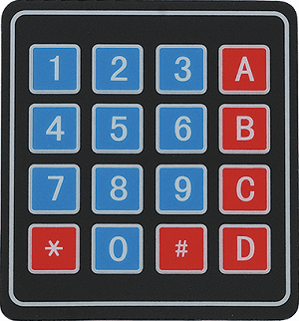
Gambar 2. 7 Keypad 4x4
(sumber: electronicwings.com)
- Sensor Kemiringan (Tilt sensor)
Sensor tilt atau sensor kemiringan adalah perangkat yang digunakan untuk mendeteksi sudut kemiringan atau posisi relatif dari suatu objek khusus. Sensor jenis ini berperan sebagai pengenal on-off dengan prinsip mekanik. Cara kerja sensor kemiringan ini melibatkan penggunaan merkuri atau bola logam di dalam perangkat sensor, yang berfungsi untuk menghubungkan atau memutuskan koneksi antara 2 pin di perangkat tersebut sesuai dengan sudut kemiringan yang tercapai. Dengan demikian, sensor ini dapat mengontrol aliran listrik tergantung pada sudut kemiringan yang terdeteksi.
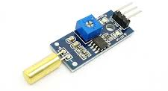
Gambar 2. 8 Sensor Kemiringan
(sumber: ecadio.com)

- GPS APM2.5 NEO-6M Module
Module GPS APM2.5 NEO-6M memiliki dimensi 25x35mm untuk modul utama dan 25x25mm untuk antena. Fungsinya sebagai penerima sinyal GPS (Global Positioning System Receiver), yang dapat mengidentifikasi posisi dengan menangkap serta mengolah sinyal yang berasal dari satelit navigasi. Penerapan dari komponen ini mencakup bidang navigasi, keamanan terhadap pencurian pada kendaraan atau perangkat bergerak, perolehan informasi pada sistem pemetaan topografi, pelacakan lokasi, dan berbagai kegunaan lainnya.
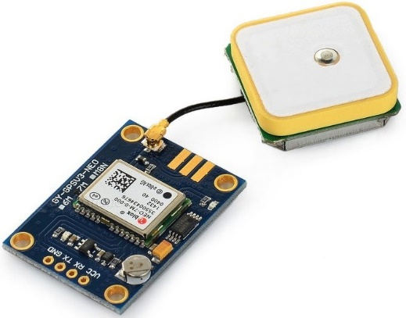
Gambar 2. 9 Modul GPS
(sumber: nn-digital.com)
Modul GPS Neo-6M adalah salah satu perangkat GPS yang bisa diaplikasikan bersama Arduino maupun mikrokontroler lain. Produk ini mengandalkan chip GPS u-blox Neo-6M sebagai intinya, sebuah penerima GPS andal dengan efisiensi daya yang optimal..
- Elemen Pemanas Lampu Pijar
Lampu Pijar, juga dikenal sebagai Lampu Incandescent, merupakan tipe lampu listrik yang menghasilkan cahaya dengan memanaskan untaian filamen di dalam bola kaca yang berisi gas-gas seperti nitrogen, argon, kripton, atau hidrogen. Berbagai varian Tegangan listrik dapat digunakan untuk Lampu Pijar, rentangnya mulai dari 1,5V hingga 300V. Ilustrasi dari Lampu Pijar dapat ditemukan dalam gambar di bawah ini:
Gambar 2. 10 Elemen Pemanas
- Sensor Suhu LM35
Sensor LM35 beroperasi dengan mengkonversi suhu menjadi tegangan. Tegangan yang dihasilkan oleh LM35 memiliki rasio 1 volt untuk setiap kenaikan suhu sebesar 100°C. Kelebihan sensor ini meliputi pemanasan diri yang minim, cocok untuk digunakan dengan sumber daya tunggal, serta kemudahan dalam menghubungkannya dengan antarmuka rangkaian kontrol. IC LM35, sebuah sensor suhu akurat yang terintegrasi dalam bentuk sirkuit terpadu, menghasilkan keluaran tegangan yang linear sejalan dengan perubahan suhu.
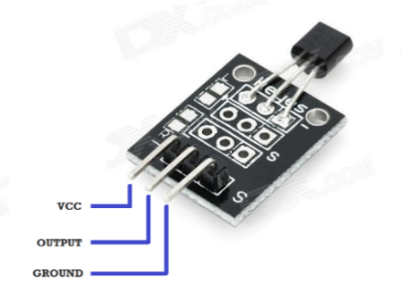
Gambar 2. 11 Sensor LM35
(sumber: andalanelektro.id, 2018)
- Buzzer
Buzzer adalah sebuah elemen elektronik dalam kelompok transduser, beroperasi dengan mengubah sinyal listrik menjadi gelombang suara. Fungsinya umumnya sebagai peringatan atau tanda alarm. Penggunaannya sering diterapkan dalam proyek penelitian sebagai indikator untuk menggambarkan suatu keadaan tertentu.
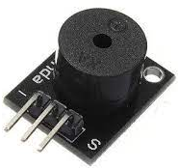
Gambar 2. 12 Buzzer
(sumber: indiamart.com)
- LCD display panel
Ini adalah perangkat umum yang sering digunakan sebagai tampilan visual terbuat dari materi cair kristal. Pada penelitian skala kecil, umumnya menggunakan jenis layar LCD 20x4 yang memiliki kapabilitas untuk menampilkan 80 karakter dalam 4 baris, dengan setiap baris menampilkan 20 karakter.
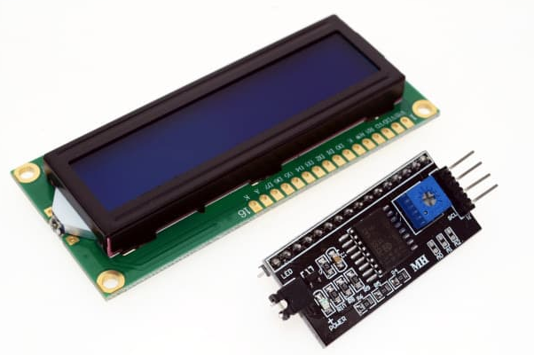
Gambar 2. 13 LCD i2C 20x4
(sumber: sinauprogramming.com, 2020)
- Modul SIM 800L
Modul GSM SIM800L merupakan sebuah peranti yang dapat menggantikan peran telepon genggam. Dalam konteks komunikasi data melalui jaringan seluler, Modul GSM SIM800L digunakan sebagai perantara panggilan telepon seluler. Di Indonesia, perangkat ini umumnya dimanfaatkan dalam berbagai skenario bisnis, termasuk skala usaha rumahan dan besar. Penggunaannya meliputi fungsi-fungsi seperti pengendali berbasis pesan SMS, web, sistem panggilan, dan bahkan sebagai penggerak peranti elektronik dari jarak jauh.
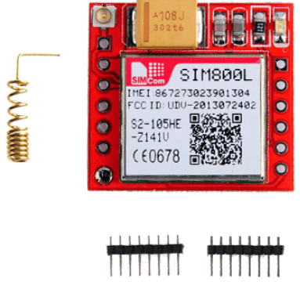
Gambar 2. 14 Modul SIM800L
(sumber: senith.lk)
- Bahasa Pemrograman Arduino
Sebuah program dalam platform Arduino umumnya terdiri dari perintah void setup() dan void loop(). Bagian void setup() digunakan untuk melakukan inisialisasi terhadap variabel-variabel yang akan digunakan, dan hanya akan dieksekusi sekali saat perangkat Arduino dinyalakan. Sementara itu, bagian void loop() berfungsi untuk menjalankan serangkaian instruksi program secara berulang, terus menerus, selama perangkat Arduino berjalan atau hingga mengalami pemadaman atau pengaturan ulang. Di bawah ini merupakan beberapa contoh dasar dari fungsi-fungsi yang ada pada lingkungan Arduino.
    - pinMode(pin, SET)
Fungsi ini digunakan untuk memulai pengaturan suatu pin dan menetapkan apakah pin tersebut akan berfungsi sebagai input atau output. Parameter "SET" dapat diisi dengan nilai "OUTPUT" atau "INPUT" tergantung pada keperluan. Sementara itu, nilai "pin" merujuk pada nomor pin pada mikrokontroler yang akan diatur sebagai input atau output. Sebagai ilustrasi, dalam kode pinMode(13, OUTPUT), kita mengindikasikan bahwa pin digital 13 pada papan Arduino akan diatur sebagai output.
    - digitalWrite(pin, VAL)
Fungsi ini berperan dalam menghasilkan representasi digital dari suatu nilai pada sebuah pin. Variabel Nilai VAL memiliki kemungkinan berupa HIGH (ON) atau LOW (OFF), sementara nilai pin mengacu pada nomor pin pada papan Arduino yang akan dikonfigurasi. Sebagai ilustrasi, perintah digitalWrite(13, HIGH) mengindikasikan bahwa pin digital 13 diatur dalam keadaan aktif.
    - digitalRead(pin)
Fungsi ini berperan dalam membaca nilai masukan yang diteruskan ke papan Arduino. Nilai yang papan Arduino tangkap melalui fungsi digitalRead() bergantung pada tegangan yang berada di pin yang telah diatur. Tergantung pada tegangan ini, terbentuk suatu taraf logika yang disebut sebagai Level Logika. Dalam konteks Arduino, nilai tegangan yang cukup untuk mencapai keadaan TINGGI (HIGH) berkisar antara 5 hingga 3 volt, sementara rentang nilai yang menyebabkan keadaan RENDAH (LOW) adalah antara 0 hingga 1,5 volt. Sebagai ilustrasi, ketika digunakan digitalRead(13), Arduino akan mengambil informasi masukan yang diterima pada pin 13, dan hasilnya dapat berupa TINGGI (HIGH) atau RENDAH (LOW).
    - analogWrite(pin, VAL)
Fungsi dari analogWrite() digunakan untuk menulis sejumlah nilai numerik pada komponen elektronik, seperti LED sebagai contohnya. Kemampuan untuk mengatur tingkat kecerahan cahaya pada LED ketika dinyalakan tergantung pada nilai yang diinputkan. Kegunaan utama fungsi ini muncul saat berinteraksi dengan sensor, di mana bacaan yang diterima umumnya bersifat analog (meliputi rentang nilai, contohnya 0 hingga 1023), berbeda dengan sinyal digital (terdiri dari dua nilai saja, yaitu 0 (LOW) dan 1 (HIGH)). Sebagai ilustrasi, dalam analogWrite(13, 1023), Arduino akan menginstruksikan pin 13 dengan nilai maksimal, mengakibatkan penerangan maksimal (1023) pada komponen yang terhubung ke pin 13.
    - analogRead(pin)
Fungsi ini memiliki kesamaan dengan fungsi digitalRead(), dimana keduanya bertujuan untuk membaca nilai input dari pin tertentu. Akan tetapi, perbedaannya terletak pada fungsi analogRead() yang mengembalikan nilai dalam rentang 0 hingga 1023, mewakili rentang voltase antara 0 v hingga 5 v. Sebagai contoh, penggunaan analogRead(0) akan membuat Arduino membaca nilai input dari pin 0.
    - delay(time)
Fungsi ini digunakan untuk memberikan jeda antar fungsi. Nilai time adalah waktu lamanya jeda dalam satuan ms (milisekon), di mana 1 detik setara dengan 1.000 milisekon.
    - Serial.begin(baudrate)
Pengguna memiliki kemampuan untuk melakukan komunikasi serial antara Arduino dan PC melalui penggunaan Serial Monitor yang terdapat dalam Arduino IDE. Melalui Serial Monitor ini, informasi yang dikirim dari Arduino ke PC dapat diamati. Selain itu, ada juga opsi untuk mengirimkan informasi dari PC ke Arduino melalui kotak teks yang terletak di bagian atas antarmuka Arduino IDE.Untuk memulai penggunaan komunikasi serial, langkah pertama yang harus dilakukan adalah menginisiasi proses tersebut dengan menggunakan fungsi Serial.begin(baudrate). Dalam hal ini, variabel baudrate mewakili kecepatan transmisi data, dan nilai baudrate yang dipilih harus sesuai dengan kecepatan transmisi perangkat keras yang akan terlibat dalam komunikasi. Sebagai contoh, jika digunakan Serial.begin(9600), ini menunjukkan bahwa komunikasi akan berlangsung pada kecepatan transmisi 9600 baud.
    - Serial.available()
Fungsi ini berperan dalam menguji keberadaan input data dari perangkat keras yang terhubung ke port serial, seperti pada komputer pribadi (PC). Fungsinya akan mengeluarkan nilai 1 ketika terdeteksi adanya input, dan angka 0 jika tidak ada masukan yang terdeteksi.
    - Serial.Read()
Fungsi ini berperan dalam membaca karakter yang terdapat pada port serial. Karakter yang berhasil dibaca akan diambil dan direpresentasikan dalam bentuk kode ASCII (sebagai contoh, karakter '0' direpresentasikan oleh kode ASCII 48).
    - Serial.print() dan Serial.println()
Fungsi tersebut memiliki tujuan untuk mencetak sebuah frasa pada Serial Monitor. Namun, ia tidak mengirimkan informasi apa pun, melainkan bertujuan memberikan representasi visual teks kepada pengguna. Serial.print("teks") berperan dalam menampilkan "teks" tertentu, sedangkan Serial.println("teks") berfungsi untuk menggambarkan kata "teks" serta diberi akhiran baris baru (baris baru akan diikuti oleh kalimat berikutnya).
    - Serial.write(VAL)
Guna mentransfer informasi dari arduino ke komputer, dapat diterapkan metode dengan memanfaatkan perintah fungsiSerial.write(VAL). Disini, nilai VAL mewakili informasi yang diinginkan untuk dipindahkan dari arduino ke komputer, dan memiliki kapasitas sebesar 1 byte.

- Tinjuan Pustaka
Beberapa hasil penelitian terdahulu yang relavan dengan penelitian yang dilakukan, diantaranya sebagai berikut :
- (M. Wijaya, T. Susila., 2016) “SISTEM KEAMANAN BRANKAS SECARA OTOMATIS BERBASIS MIKROKONTROLER DENGAN MENGGUNAKAN SMS SERTA PIN DAN RFID” menyimpulkan bahwa sistem dapat mengirimkan dan merespon pesan untuk membuka brankas secara otomatis. Sistem dapat membedakan ID Card, sehingga hanya beberapa ID Card yang dapat melakukan akses brankas. Proses akses brankas dapat terekam, sehingga pemilik brankas memiliki daftar siapa saja yang mengakses brankas.
- (Annisya, Lingga Hermanto, Robby Candra., 2017) “SISTEM KEAMANAN BUKA TUTUP KUNCI BRANKAS MENGGUNAKAN SIDIK JARI BERBASIS ARDUINO MEGA” menyimpulkan bahwa Berdasarkan hasil analisis dan pengujian yang telah dilakukan, dapat disimpulkan bahwa alat sistem keamanan buka tutup kunci brankas menggunakan sidik jari berbasis Arduino Mega dalam penelitian ini dapat bekerja optimal, yaitu dapat membuka menggunakan sidik jari dan mengunci brankas menggunakan sidik jari atau Switch sehingga dapat meminimalkan tindak kejahatan pen-curian terhadap barang berharga. Alat ini menggunakan modul sidik jari optikal yang dapat mendeteksi sidik jari dengan verifikasi sederhana.
- (H.R. Hatem, J.N. Shehab, I. Abdul-Rahman., 2017) “ARDUINO MICROCONTROLLER BASED BUILDING SECURITY SYSTEM” Penelitian ini bertujuan untuk melindungi rumah dari bahaya, kerusakan, dan segala aktivitas kriminal dengan menggunakan sensor Passive Infrared (PIR) dan LASER. Dengan modem GSM dan Arduino, akan dikirimkan SMS peringatan (Short Message Service) langsung ke pengguna melalui Jaringan. Sistem ini dibangun dengan perangkat keras Open Source (Arduino uno 328). Selain perangkat lunak telah digunakan bahasa Micro C dalam pemrograman mikrokontroler (Arduino uno 328) selain program Proteus untuk mensimulasikan kerja Ardino.
- (M. Norul Hafiz Muzaffar Alfian, Athirah Nabihah Mas Erwan, M. Syafiq M. Adenan., 2017) “ANTI-THEFT BOX: ARDUINO SAFETY BOX WITH IOT NOTIFICATIONS” Penelitian ini menjelaskan bahwa dengan Internet of Things (IoT), kotak pengaman ini bisa ditingkatkan dengan menambahkan fitur yang membuatnya lebih aman untuk menerima notifikasi pada ponsel saat kotak pengaman dibuka. Dengan perbaikan tersebut, pemilik properti akan menjadi lebih sadar akan barangnya karena tidak semua orang di sekitar kita bisa dipercaya. Penggunaan notifikasi ini adalah update yang akan dibuat untuk meningkatkan keamanan barang.
- (Yohannes Yahya, TW Wisjhnuadji, Arunkumar N., 2017) “AUTOMATIC SAFE DEPOSIT BOX SECURITY SYSTEM USING ARDUINO UNO” Penelitian ini membahas mengenai beberapa fitur yang dapat digunakan pada brankas untuk mengamankan objek di dalam brankas. Misalnya sidik jari detector atau lebih dikenal dengan nama fingerprint, password dan Buzzer. Fingerprint adalah fitur dimana fitur ini menggunakan keaslian sidik jari seseorang, di dalam hal ini pemilik brankas. Password adalah password yang dapat diinput melalui Keypad. Tentu saja, kata sandi ini hanya diketahui oleh pemilik brankas dan dapat diubah secara berkala. Ketika Buzzer adalah penanda saat brankas dibuka paksa oleh pencuri atau perampok. Brankas digunakan ditugas akhir ini dikendalikan oleh mikrokontroler bernama Arduino Uno.
- (S. Samsugi, Ardiansyah, Dyan Kastutara., 2018) “ARDUINO DAN MODUL WIFI ESP8266 SEBAGAI MEDIA KENDALI JARAK JAUH DENGAN ANTARMUKA BERBASIS ANDROID” Berdasarkan hasil perancangan dan hasil pengujian dari sistem kendali jarak jauh berbasis Arduino dengan menggunkan modul wifi ESP8266 pada aplikasi internet of things dapat disimpulkan sebagai berikut (1) Rangkaian alat terdiri dari Arduino UNO, modul wifi ESP8266 versi 01, dan modul relay 4 channel sebagai saklar otomatis untuk memutus atau menyambungkan aliran listrik ke lampu. (2) Rangkaian ditambahkan dengan modul real time clock DS3231 yang berfungsi untuk membantu menghitung waktu eksekusi dari data yang tersimpan ke database server hingga lampu menyala atau mati.
- (Ida Ayu, I Wayan., 2022) “SISTEM PENGONTROL SUHU RUANGAN DENGAN ARDUINO UNO DAN SENSOR LM35” Sistem ini telah dirancang untuk menyalakan dua buah kipas yang dipasang pada rancang bangun. Pada sistem juga telah dipasang relay shield V2.0 yang berfungsi untuk membuka dan menutup arus listrik ke kipas. Uji coba pun telah dilakukan dengan menaikkan suhu menggunakan bantuan solder. Pada saat rancang bangun mendeteksi suhu telah >30°C, relay shield V2.0 membuka arus listrik ke kipas 1 dan 2, LED merah menyala. Pada saat rancang bangun mendeteksi suhu ruang telah ≥28ºC dan ≤30ºC, relay shield V2.0 membuka arus listrik ke kipas 1 dan menutup arus listrik ke kipas 2, LED merah menyala. Setelah suhu ruang <28°C, relay shield V2.0 menutup arus listrik ke kipas 1 dan 2, LED merah mati dan LED hijau menyala.

BAB III
METODOLOGI PENELITIAN

- Metode Penelitian
Penelitian ini merupakan bentuk dari kegiatan riset dan pengembangan (R&D). Metode riset dan pengembangan yang digunakan dalam penelitian ini bertujuan untuk menciptakan serta meningkatkan produk yang telah dijelajahi sebelumnya. Modifikasi yang dilakukan oleh peneliti terhadap perangkat akan dijalankan melalui tahap uji coba. Langkah awal penelitian mencakup analisis literatur, eksplorasi referensi pustaka, dialog ahli, serta perancangan model atau konstruksi suatu objek penelitian yang melibatkan perangkat keras dan perangkat lunak. Setelah itu, objek tersebut dikenai eksperimen dan evaluasi. Seluruh hasil dari percobaan tersebut dianalisis untuk mendapatkan informasi dan spesifikasi perangkat yang telah direncanakan. Kesuksesan atau kegagalan dari perangkat yang telah direncanakan sangat bergantung pada proses uji coba produk. Dalam konteks ini, peneliti menjalankan kegiatan riset dan pengembangan untuk menciptakan pengaman brankas berbasis Arduino dengan teknologi RFID.

- Waktu dan Tempat Penelitian
- Waktu Penelitian
Penelitian dilaksanakan pada bulan Februari – Juli 2023, dimulai dari pembuatan skema rangkaian, perakitan alat hingga pengujian alat.

No | Kegiatan | Bulan
 |  | Feb | Maret | April | Mei | Juni | Juli
1. | Persiapan
 | a. Studi Literatur
 | b. Pengajuan Judul dan Penyusunan Proposal
2. | Pelaksanaan
 | a. Seminar proposal
 | b. Pembuatan alat
 | c. Pengujian alat
3. | Penyelesaian
 | a. Pengolahan data
 | b. Penyusunan laporan skripsi
 | c. Ujian skripsi
Tabel 3. 1 Waktu Pelaksanaan Penelitian
- Lokasi Penelitian
Penelitian ini dilaksanakan di ruang Laboratorium Fakultas Teknik Universitas Pancasakti Tegal.
- Instrumen Penelitian
- Software
- Solidworks 2020
Fungsi dari aplikasi solidworks ini digunakan untuk membuat desain dari brankas dalam bentuk 3D maupun 2D.
Spesifikasi yang dibutuhkan untuk menjalankan solidworks 2020 yaitu:
- Prosesor: Prosesor Intel atau AMD dengan dukungan SSE2, dengan kecepatan clock minimal 3.3 GHz atau lebih tinggi.
- RAM: 16 GB atau lebih. Sebaiknya 32 GB atau lebih untuk kinerja yang lebih baik.
- Ruang Penyimpanan: Setidaknya 20 GB ruang kosong pada hard drive.
- Kartu Grafis: Kartu grafis dengan dukungan OpenGL 4.0 atau lebih tinggi. SolidWorks merekomendasikan kartu grafis Nvidia Quadro atau AMD FirePro untuk kinerja optimal.
- Resolusi Layar: 1920x1080 atau resolusi yang lebih tinggi.
- Sistem Operasi: Windows 10 64-bit.
- DirectX: Versi 9 atau lebih baru.
- Arduino IDE
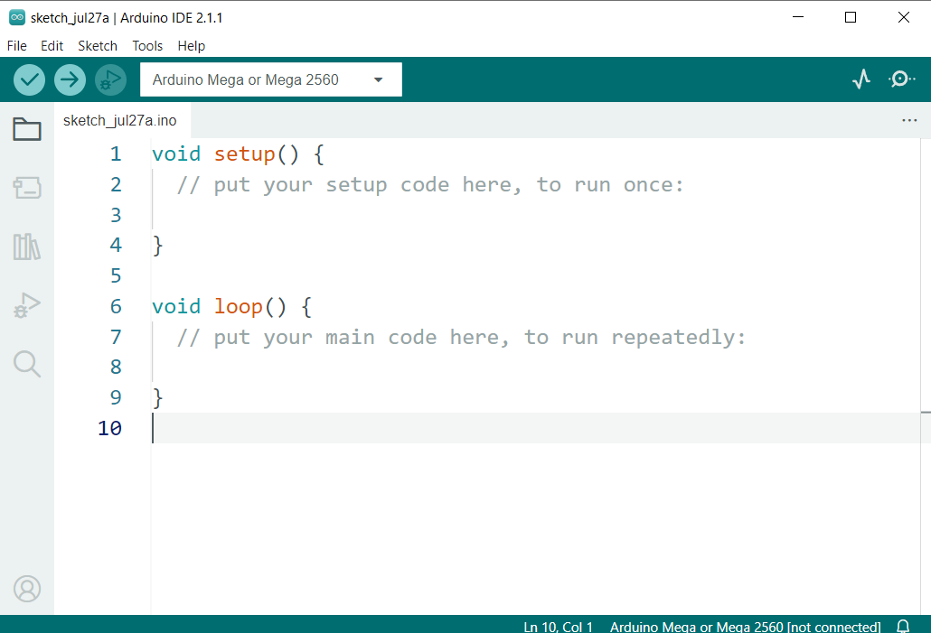
Gambar 3. 1 Arduino IDE
(sumber: dokumentasi pribadi, 2023)
Arduino IDE (Integrated Development Environment) merupakan perangkat lunak yang digunakan untuk menciptakan, mengedit kode program, melakukan verifikasi, dan mengunggah kode program ke papan Arduino.
- Fritzing
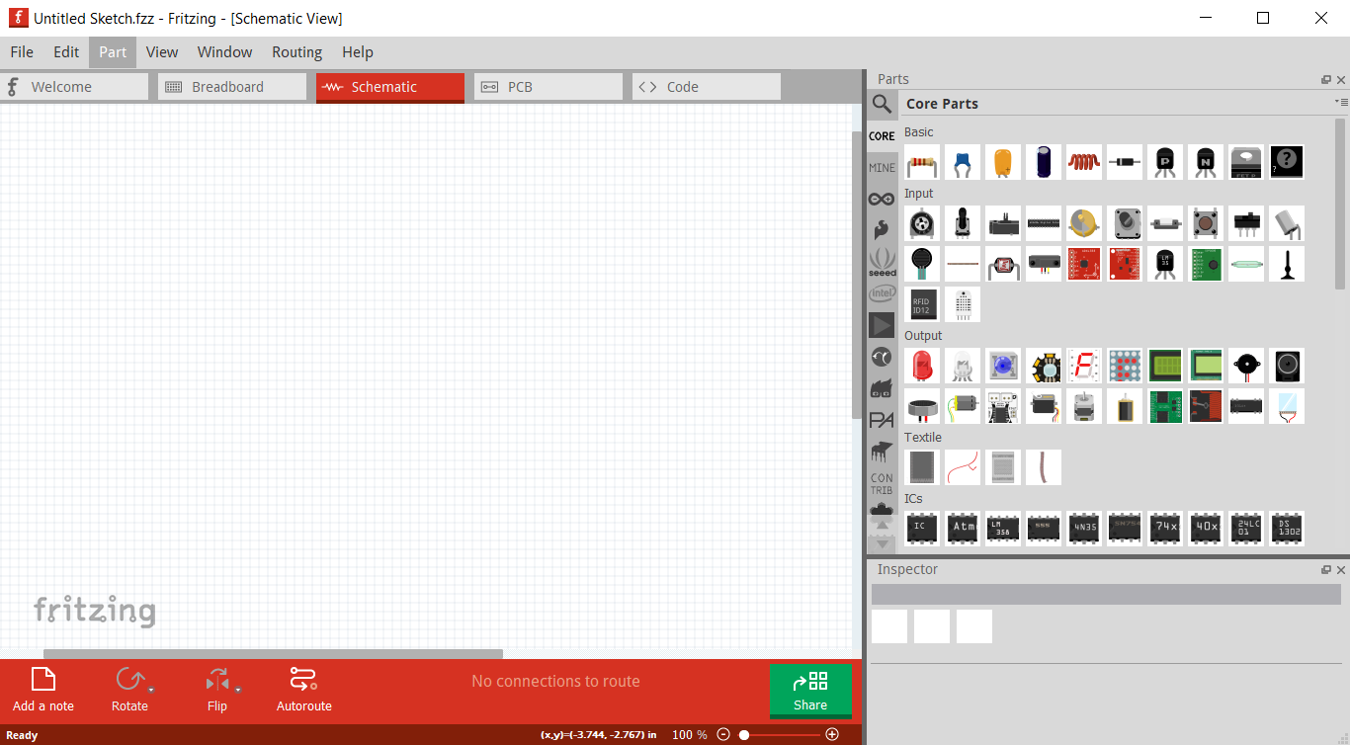
Gambar 3. 2 Fritzing
(sumber: dokumentasi pribadi, 2023)
Fungsi dari software Fritzing yaitu sebagai alat desain dan simulasi sirkuit elektronik untuk merancang dan memvisualisasikan.
- Hardware
- Arduino Mega 2560
Spesifikasi singkat Arduino Mega 2560
Jenis Mikrokontroler | Atmega2560
Tegangan Rekomendasi | 7-12 Volt
Batas Tegangan | 6-20 volt
Pin Input/Output Digital | 54
Pin PWM | 15
Pin Input Analog | 16
Tabel 3. 2 spesifikasi arduino mega

- Modul GPS Neo 6m
Spesifikasi singkat GPS Neo 6M:
- Power supply: 3V- 5V
- Model: GY-GPS6MV2
- Ceramic antenna
- EEPROM
- LED signal indicator
- Ukuran Antenna: 25 x 25 mm
- Ukuran Module: 25 x 35 mm
- Sensor suhu lm35
Spesifikasi:
Rentang pengukuran | 0-100°C
Tegangan Kerja | 4v-30v
Akurasi | ± 0.5°C
Daya Konsumsi | 60μA pada tegangan 5V DC
Tabel 3. 3 spesifikasi Sensor LM35
- Lcd display 20x4
Spesifikasi :
Jumlah Karakter | 20 kolom x 4 baris karakter
Tegangan Kerja | 5v
Karakter | Alfanumerik
Posisi kursor | Dapat diatur sesuai program
Tabel 3. 4 spesifikasi Lcd Display 20x4
- Step up
Fungsi dari Step up yaitu untuk menaikkan tegangan dari komponen arduino. Spesifikasinya:
Input 3V | Output 12V 0.4A 4.8W
Input 5V | Output 12V 0.8A 9.6W
Input 7.4V | Output 12V 1.5A 18W
Input 12V | Output 15V 2A 30W- 24V 1 A 24W
Dimensi | 43mm x 21mm x 14mm.
Tabel 3. 5 spesifikasi Modul Step up
- Step down
Fungsi dari Step up yaitu untuk menurunkan tegangan dari komponen arduino. Spesifikasinya:
Tegangan Input | 4-35v
Tegangan Output | 1.23-30V(Adjustable)
Dimensi | 43x21x14 mm
Tabel 3. 6 spesifikasi Modul Step down
- Keypad 4x4
Spesifikasi:
16 karakter | (0-9, A-D, *, #)
Konektor | 10 pin
Dimensi | 65x68x10mm
Tabel 3. 7 spesifikasi Keypad 4x4
- Buzzer
Spesifikasi:
Tegangan kerja | 3-24v
Jenis Buzzer | Piezoelektrik
Tingkat tekanan suara | 95 dB
Arus maksimum | 10mA
Tabel 3. 8 spesifikasi Buzzer

- Relay
Spesifikasi:
Beban maksimum | AC 250V/10A, DC 30V/1A
Tegangan kerja | 5v
Berat | 60gr
Tabel 3. 9 spesifikasi relay
- Jumper male female
Spesifikasi:
Pitch | 2,5mm pin header
Panjang | 10-30cm
Tipe | Male to female
Tabel 3. 10 spesifikasi jumper male female
- BReadboard
Spesifikasi:
- Solderless BReadboard 400 titik
- Setiap titik diidentifikasi dengan huruf dan angka untuk memudahkan pemakaian
- Re-usable, bisa dipakai berulang-ulang
- Bisa dimasuki kabel berukuran 20-29AWG
- Size: 8cm (L) x 5,5cm (W)
- Catu daya
Catu daya yang digunakan berupa baterai 3,7v 18650
- Pemanas Lampu Pijar
- Desain Brankas
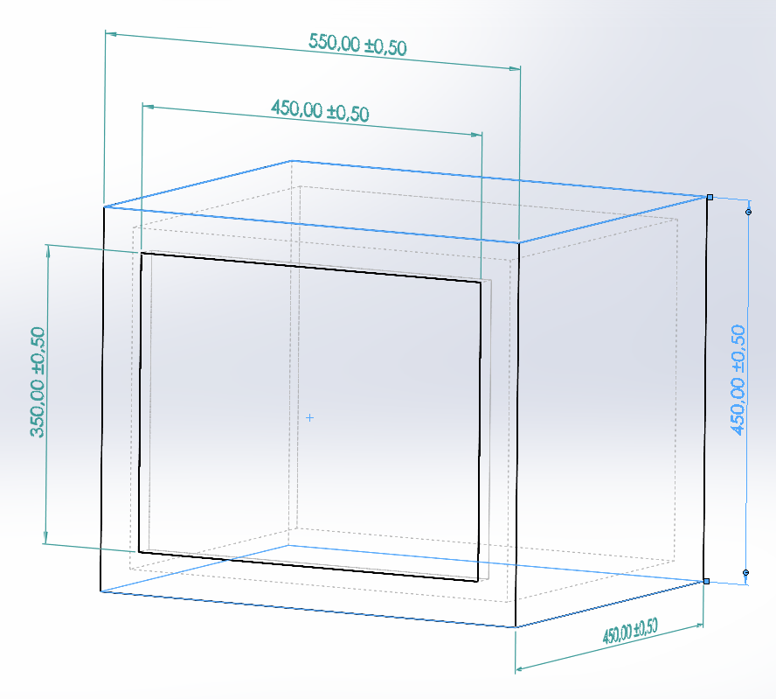
Gambar 3. 3 Desain Brankas
(sumber: dokumentasi pribadi, 2023)

- Skematik alat
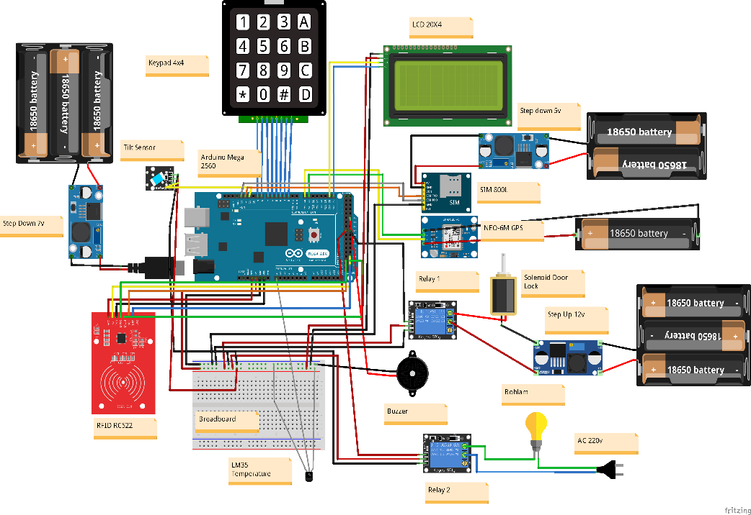
Gambar 3. 4 Skematik Alat
(sumber: Dokumentasi Pribadi, 2023)

- Variabel Penelitian
Variabel penelitian adalah suatu atribut atau sifat atau nilai dari orang, obyek atau kegiatan yang mempunyai variasi tertentu yang ditetapkan oleh peneliti untuk dipelajari dan kemudian ditarik kesimpulannya (Qurrotulain, 2013). Dalam penelitian ini terdapat dua jenis variabel dalam penelitian ini, variabel tersebut yaitu :
- Variabel Bebas (Independent Variable)
Menurut Sugiyono (2017: 39) menyatakan variabel independen (variabel bebas) adalah variabel yang mempengaruhi atau yang terjadi sebab perubahannya atau timbulnya variabel dependen (terikat). Jadi variabel ini sifatnya menerangkan dan mempengaruhi variabel lain yang tidak bebas (Tarigan, 2013). Variabel bebas dalam penelitian ini yaitu berupa variasi jarak sensor RFID, sudut kemiringan dari tilt sensor, dan akurasi pembacaan lokasi modul GPS.
- Variabel Terikat (Dependent Variable)
Menurut Sugiyono (2017: 39) mendefinisikan Variabel terikat adalah variabel yang dipengaruhi atau yang menjadi akibat, karena adanya vaiabel bebas. Variabel Terikat dalam penelitian ini adalah berupa jarak pembacaan sensor RFID 0-4,5 cm dengan kelipatan 0,5 cm, kemudian sudut kemiringan 10◦ untuk tilt sensor serta titik koordinat latitude dan longitude GPS.

- Metode Pengumpulan Data
- Studi Pustaka
Penelitian ini melibatkan eksplorasi literatur melalui pencarian sumber-sumber seperti buku, jurnal, dan artikel yang dapat diakses secara bebas melalui internet. Sumber-sumber tersebut kemudian dijadikan sebagai acuan utama dalam rangka mendukung pelaksanaan penelitian ini.
- Wawancara
Wawancara adalah metode pengumpulan informasi dengan melakukan dialog kepada individu-individu yang terlibat dalam isu yang sedang dibahas. Penulis melakukan interaksi tanya jawab dengan tujuan mendapatkan informasi yang relevan sesuai dengan keperluan yang diinginkan.
- Metode Analisis Data
Cara yang digunakan dalam menganalisis data adalah dengan melakukan pengujian terhadap semua sensor serta beberapa bagian komponen lainnya. Tujuan dari pengujian ini adalah untuk memverifikasi kelancaran operasi perangkat dan keakuratan pengambilan data yang dilakukan oleh perangkat tersebut.
- Analisa sensor RFID
Menganalisa sensor RFID agar dapat membaca E-Ktp yang sudah didaftarkan melalui program Arduino.

- Analisa sensor kemiringan (tilt sensor)
Menganalisa pembacaan sensor kemiringan saat terjadi perpindahan brankas ke tempat lain.
- Analisa sensor suhu
Menganalisa suhu yang ditampilkan oleh LCD agar sesuai dengan suhu yang telah ditentukan.
- Analisa perangkat Solenoid Door Lock
Menganalisa pembacaan sensor solenoid agar dapat terbuka dan terkunci sesuai oleh pembacaan sensor RFID.
- Analisa LCD (liquid Crystal Digital)
Menganalisa data yang ditampilkan oleh LCD agar sesuai dengan program yang telah dibuat.
- Analisa Sistem GPS
Menganalisa kesesuaian data longitude dan latitude dari data yang dihasilkan dengan data sebenarnya.
- Analisa keseluruhan sistem
- Pengujian terhadap kerusakan dan cara mengatasinya

- Diagram Alur Penelitian

Mulai
Studi literatur
Konsep alat
Pembuatan wiring diagram
Perakitan Alat
Pembuatan program Arduino IDE
Pengambilan Data

Selesai
YA
TIDAK
Kesimpulan
Uji awal
(sistem berfungsi atau tidak)

Pada pembuatan wiring diagram sangat berguna dalam proyek Arduino karena membantu pengguna untuk memahami dan merencanakan cara menghubungkan berbagai komponen ke papan Arduino. Software yang digunakan untuk membuat wiring diagram yaitu software fritzing. Langkah awal dalam membuat wiring diagram yaitu dengan cara memasukkan berbagai komponen yang dibutuhkan sesuai dengan konsep alat yang akan dibuat. Kemudian dari beberapa komponen tersebut dihubungkan ke arduino menggunakan kabel jumper. Masing masing komponen memiliki berbagai pin dengan fungsi yang berbeda, maka dari itu harus menyesuaikan antar pin yang digunakan agar dapat terhubung dengan arduino.
Kemudian setelah melakukan rancangan wiring diagram, langkah selanjutnya yaitu perakitan alat. Langkah awal perakitan alat yaitu dengan menghubungkan arduino dengan modul RFID. Biasanya dalam beberapa komponen ada led indikator, apabila led tersebut menyala artinya komponen berhasil terhubung. Kemudian melanjutkan untuk menghubungkan komponen yang lainnya. Perakitan alat ini menggunakan komponen asli dengan menyesuaikan wiring diagram yang telah dibuat. Pastikan semua pin yang terhubung tidak ada yang longgar, karena akan mempengaruhi kerja alat. Untuk memudahkan dalam menghubungkan antar komponen arduino, gunakan kabel dengan warna berbeda untuk mengidentifikasi fungsi dan koneksi yang berbeda. Seperti contoh kabel berwarna merah untuk koneksi positif dan kabel berwarna hitam untuk koneksi negatif.

